Административная процедура 9.3.5.

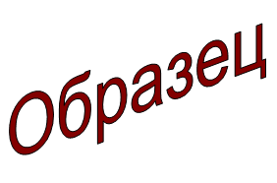 | Зельвенский районный исполнительный комитет  Ивановой Инны Ивановны  зарегистрированной по месту жительства  г.п. Зельва, ул. Пушкина, д. 107  паспорт КН 1730123  идентификационный номер  4040578К029РВ0  выдан Зельвенским районным отделом внутренних дел Гродненской области, 13.06.2008  тел. +375 ХХ ХХХ-ХХ-ХХ

ЗАЯВЛЕНИЕ
о выдаче решения о продлении срока строительства капитального строения
в виде жилого дома, дачи

Прошу продлить срок строительства капитального строения в виде жилого дома на предоставленном земельном участке по адресу: Гродненская область, г.п. Зельва, ул. Пушкина, д. 107 на один год, в связи с отсутствие средств для дальнейшего финансирования строительства жилого дома.

К заявлению прилагаю документы:

01.09.2015 И.И. Иванова

